2021年度

岳池县新场镇人民政府

部门决算

目录

公开时间：2022年10月15日

第一部分 部门概况 4
一、基本职能及主要工作 4
二、机构设置 6
第二部分 2021年度部门决算情况说明 7
一、收入支出决算总体情况说明 7
二、收入决算情况说明 7
三、支出决算情况说明 8
四、财政拨款收入支出决算总体情况说明 9
五、一般公共预算财政拨款支出决算情况说明 9
六、一般公共预算财政拨款基本支出决算情况说明 12
七、一般公共预算财政拨款项目支出决算情况说明 13
八、“三公”经费财政拨款支出决算情况说明 13
九、政府性基金预算支出决算情况说明 15
十、国有资本经营预算支出决算情况说明 15
十一、其他重要事项的情况说明 15
第三部分 名词解释 21
第四部分 附件 24
附件1 24
附件2 27
第五部分 附表 39
一、收入支出决算总表 39
二、收入决算表 39
三、支出决算表 39
四、财政拨款收入支出决算总表 39
五、财政拨款支出决算明细表 39
六、一般公共预算财政拨款支出决算表 39
七、一般公共预算财政拨款支出决算明细表 39
八、一般公共预算财政拨款基本支出决算表 39
九、一般公共预算财政拨款项目支出决算表 39
十、一般公共预算财政拨款“三公”经费支出决算表 39
十一、政府性基金预算财政拨款收入支出决算表 39
十二、政府性基金预算财政拨款“三公”经费支出决算表 39
十三、国有资本经营预算财政拨款收入支出决算表 39
十四、国有资本经营预算财政拨款支出决算表 39

第一部分 部门概况

一、基本职能及主要工作
（一）主要职能。
1.执行国家行政机关的决定、命令和国家制定的法令、法规，执行本级人民代表大会的各项决议，并报告执行决议、决定和命令的情况。
2.制定并落实本行政区域的经济计划和措施，全面提高人民群众的生活水平和生活质量。
3.承担国有资产、集体资产管理、监督及增值保值责任。
4.开展社会主义民主和法制的宣传教育，保障公民的权利，打击违法犯罪，维护社会稳定。
5.制定社会各项事业发展计划，发展教育、卫生、科技、民政、广播电视、文化、体育事业；加强计划生育工作；推进社会保障、社会福利事业和养老保险等工作。
6.加强镇级财政的监督和管理。
7.指导村（居）民委员会的组织制度建设和业务建设，促进村（居）民委员会民主自治。
8.制定和组织实施镇村建设规划，保护和改善生活环境和生态环境。
9.协助和支持设置在本行政区域内不隶属于镇的国家机关和企事业单位工作，监督其遵守和执行国家的法律、法规和政策。
10.承办本级党委、人大和上级交办的其它事项。
（二）2021年重点工作完成情况。
1.坚持严防严控，疫情防控成效显著。一是落实属地责任。成立新冠病毒疫苗接种工作领导小组和工作专班，合理规划接种进度，倒排工期。二是全力推进新冠疫苗接种工作。采取乡镇客运班车集中拉运、村干部开车接送、卫生院工作人员入户等多种方式，积极组织辖区内群众完成疫苗接种工作，力争做到应接尽接。三是强化重点人员排查。通过排查组反馈数据、防疫系统推送数据、村（社区）上报数据等多渠道摸排返岳人员
2.坚持对标补短，产业发展提档升级。进一步调整产业结构，全力发展畜牧、特色种养植等产业，形成了以藤椒、中药材、果林等为主的种植业、以跑山鸡、鱼虾养殖为主的养殖业等农业特色产业。大石坝村种植果林100余亩，计划种植辣椒100亩，养殖跑山鸡，年出栏4000余只。和溪村种植花椒、藤椒1000余亩，中药材1500余亩。踏水桥村采取种养殖相结合的方式，种植荷田200余亩，同时在荷田内养殖鱼类，实现莲藕和鱼双丰收的目标。依托原和溪古县城，深入挖掘和溪古县城遗址、大佛寺、七十二棺坟等人文旅游特色资源，联合龙孔龙井沟李花、皇姑庵村蚕桑，推进文旅、农旅融合发展。
3.坚持投资拉动，强基惠民不断改善。2021年全社会固定资产目标任务1亿元，全年投资任务0.8亿元，固定资产投资入库已完成4266万，投资完成比率42.66%；固定资产投资已完成6213万元，投资完成比率77.66%；引进500万元至5000万元项目5个。2021年，全镇共有民生实事任务33项（其中省定18项、市9项、县办1项、自办5项），惠民帮扶任务24项，新（改）建农村公路7.8公里，完成1个行政村推进农村生活污水处理，实施1个行政村、400户农村无害化卫生厕所建设，实现1个综合文化站免费开放，全年投入帮扶资金不低于10万元。
4.优化产业布局，助推高质量发展。新场主要以农业产业为主，2021年全镇种植粮油38140亩、蔬菜145亩、中药材420亩、花椒300.4亩、水果469.5亩；养殖生猪规模户2户，肉鸡公司寄养场6个，标准化蛋鸡养殖场1个，生猪存栏1.1万头，鸡存栏18万羽，年产蛋460吨，初步形成了产业化生产。

二、机构设置
新场镇下设党政办公室、党建办公室、农业服务中心、便民服务中心、农民工服务中心、综治中心、财政所。

第二部分 2021年度部门决算情况说明

- 收入支出决算总体情况说明
2021年度收、支总计1572.61万元。与2020年相比，收、支总计各增加33.62万元，增长2.18%。主要变动原因是人员经费增加，以及项目经费的增加。
（图1：收、支决算总计变动情况图）（柱状图）

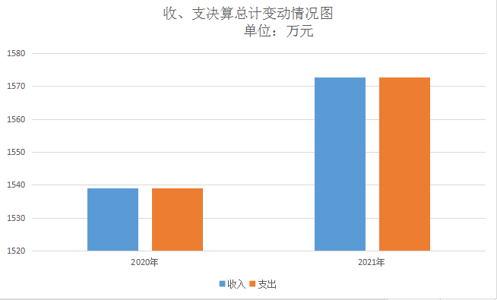

- 收入决算情况说明

2021年本年收入合计1572.61万元，其中：一般公共预算财政拨款收入1528.32万元，占97.18%；政府性基金预算财政拨款收入44.29万元，占2.82%；国有资本经营预算财政拨款收入0万元，占0%；上级补助收入0万元，占0%；事业收入0万元，占0%；经营收入0万元，占0%；附属单位上缴收入0万元，占0%；其他收入0万元，占0%。
（图2：收入决算结构图）（饼状图）
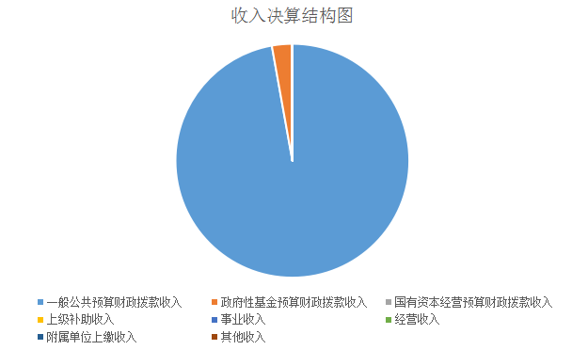
- 支出决算情况说明

2021年本年支出合计1572.61万元，其中：基本支出1572.61万元，占100%；项目支出0万元，占0%；上缴上级支出0万元，占0%；经营支出0万元，占0%；对附属单位补助支出0万元，占0%。
（图3：支出决算结构图）（饼状图）

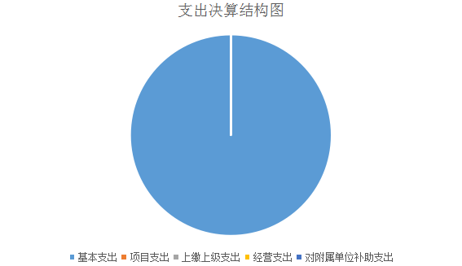

四、财政拨款收入支出决算总体情况说明
2021年财政拨款收、支总计1572.61万元。与2020年相比，财政拨款收、支总计各增加33.62万元，增长2.18%。主要变动原因是人员经费增加，以及城乡社区支出的增加。
（图4：财政拨款收、支决算总计变动情况）（柱状图）

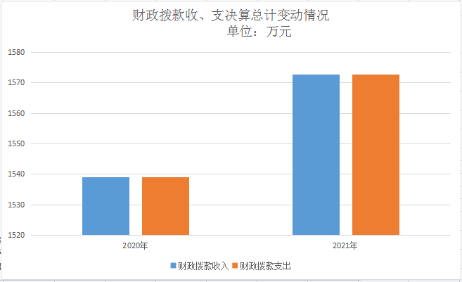

五、一般公共预算财政拨款支出决算情况说明

（一）一般公共预算财政拨款支出决算总体情况
2021年一般公共预算财政拨款支出1528.32万元，占本年支出合计的100%。与2020年相比，一般公共预算财政拨款支出增加41.66万元，增长2.8%。主要变动原因是人员经费增加。
（图5：一般公共预算财政拨款支出决算变动情况）（柱状图）

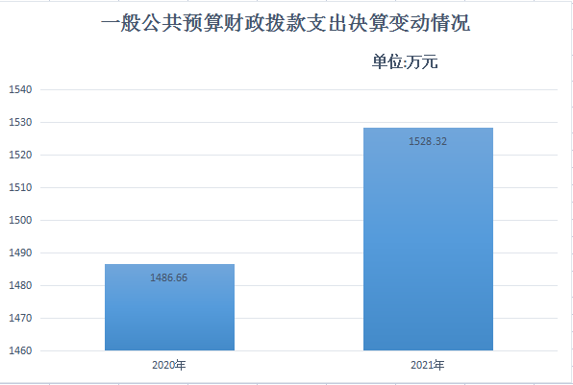

（二）一般公共预算财政拨款支出决算结构情况
2021年一般公共预算财政拨款支出1528.32万元，主要用于以下方面:一般公共服务（类）支出499.33万元，占32.67%；社会保障和就业（类）支出169.46万元，占11.09%；卫生健康支出22.19万元，占1.45%；住房保障支出60.43万元，占3.95%；农林水支出727.06万元，占47.57%；城乡社区支出20.09万元，占1.32%；交通运输支出29.75万元，占1.95%。
（图6：一般公共预算财政拨款支出决算结构）（饼状图）
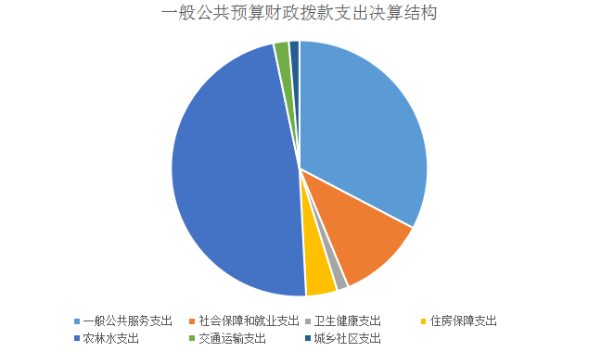

（三）一般公共预算财政拨款支出决算具体情况

2021年一般公共预算支出决算数为1528.32，完成预算100%。其中：
1. 一般公共服务（201）人大事务（01）行政运行（01）政府办公厅（室）及相关机构事务（03）行政运行（01）事业运行（50）一般公共服务（201）党委办公厅（室）及相关机构事务（31）行政运行（01）:2021年决算数为499.34万元，完成预算100%，决算数与预算数持平。
2. 社会保障和就业支出（208）人力资源和社会保障管理事务（01）其他人力资源和社会保障管理事务支出（99）行政事业单位离退休（05）机关事业单位基本养老保险缴费支出（0505） 机关事业单位职业年金缴费支出（0506）特困人员供养（21）农村五保供养支出（02）:2021年决算数为169.46万元，完成预算100%，决算数与预算数持平。
3. 卫生健康支出（210）行政事业单位医疗（21011）行政单位医疗（01）事业单位医疗（02）公务员医疗补助（03）:2021年决算数为22.19万元，完成预算100%，决算数与预算数持平。
4.城乡社区支出（212）城乡社区管理事务（01）其他城乡社区管理事务支出（99）:2021年决算数为20.09万元，完成预算100%，决算数于预算数持平。
5. 农林水支出（213）农业农村（01）事业运行（04）农村道路建设（42）农村综合改革（07）对村民委员会和村党支部的补助（05）农村综合改革示范试点补助（07）其他农林水支出（99）其他农林水支出（99）:2021年决算数为727.06万元，完成预算100%，决算数与预算数持平。
6.交通运输支出（214）公路水路运输（01）公路建设（04）：2021年决算数为29.75万元，完成预算100%，决算数与预算数持平。
7.住房保障支出（221）住房改革支出（02）住房公积金（01）：2021年决算数为60.43万元，完成预算100%，决算数与预算数持平。

六、一般公共预算财政拨款基本支出决算情况说明
2021年一般公共预算财政拨款基本支出1528.32万元，其中：
人员经费1220.34万元，主要包括：基本工资、津贴补贴、绩效工资、机关事业单位基本养老保险缴费、职业年金缴费、其他工资福利支出、生活补助、住房公积金、其他对个人和家庭的补助支出等。
公用经费238.23万元，主要包括：办公费、印刷费、水费、电费、邮电费、维修（护）费、会议费、培训费、公务接待费、其他商品和服务支出。
- 一般公共预算财政拨款项目支出决算情况说明
2021年一般公共预算财政拨款项目支出69.75万元，其中：农村道路建设40万元，主要用于新场村排洪沟盖板及公路建设项目、新场村排洪沟建设项目；公路建设29.75万元，主要用于圣兴寺村、七星照月村对标公路建设资金。

八、“三公”经费财政拨款支出决算情况说明

（一）“三公”经费财政拨款支出决算总体情况说明
2021年“三公”经费财政拨款支出决算为4.32万元，完成预算99.54%，决算数小于预算数的主要原因是严格执行八项规定，厉行节约。

（二）“三公”经费财政拨款支出决算具体情况说明
2021年“三公”经费财政拨款支出决算中，因公出国（境）费支出决算0万元，占0%；公务用车购置及运行维护费支出决算0万元，占0%；公务接待费支出决算4.32万元，占100%。具体情况如下：
（图7：“三公”经费财政拨款支出结构）（饼状图）

1.因公出国（境）经费
2021年因公出国（境）费0万元。全年安排因公出国（境）团组0次，出国（境）0人。无开支内容。
2.公务用车购置及运行维护费
2021年公务用车购置及运行维护费0万元：
3.公务接待费
2021年公务接待费支出决算4.32万元，完成预算99.54%。公务接待费支出决算比2020年增加0.23万元，增长5.62%。增减变动的主要原因是公务接待批次增加。
2021年公务接待费4.32万元。主要用于执行公务、开展业务活动开支的交通费、住宿费、用餐费等。国内公务接待95批次，812人次（不包括陪同人员），共计支出4.32万元。其中：
外事接待支出0万元，外事接待0批次，0人。
其他国内公务接待支出0万元。

九、政府性基金预算支出决算情况说明
2021年政府性基金预算财政拨款支出44.29万元。其中：土地开发支出10万元、其他国有土地使用权出让收入安排的支出34.29万元。

十、国有资本经营预算支出决算情况说明
2021年国有资本经营预算财政拨款支出0万元。

十一、其他重要事项的情况说明

（一）机关运行经费支出情况

2021年度，机关运行经费支出238.23万元，比2020年减少106.95万元，减少30.98%。主要变动原因是严格执行八项规定，厉行节约，减少办公费使用。

（二）政府采购支出情况

2021年度，政府采购预算0万元，政府采购支出总额0万元，其中：政府采购货物支出0万元、政府采购工程支出0万元、政府采购服务支出0万元。

（三）国有资产占有使用情况
截至2021年12月31日，我镇无国有资产占有使用情况。

（四）预算绩效管理情况

根据预算绩效管理要求，本单位在年初预算编制阶段，组织对《农村道路建设即新场村排洪沟建设》项目开展了预算事前绩效评估，对这个项目编制了绩效目标，预算执行过程中，选取这个项目开展绩效监控，年终执行完毕后，对这个项目开展了绩效目标完成情况自评。

本单位按要求对2021年单位整体支出开展绩效自评，从评价情况来看：我单位强化预算绩效管理，预算编制严格按照上级部门要求编制并及时报送，项目分类也严格按照上级部门要求分类，公示时间与内容也严格按照要求进行公示，未发现有不按要求编制、报送、公示等行为。在财务上健全机关财务管理制度,严格落实中央八项规定精神，不乱发奖金、钱物。增强支出责任，资金的支付符合国家财经法规和财务管理制度规定，资金拨付有完整的审批程序和手续；经费支出符合部门预算批复的用途；资金使用除部分支出预算不足有调剂使用外，无截留、挪用、虚列支出等情况。注重绩效结果应用，切实提高财政资金使用效益。

为了更好的使用预算资金，我街道制定了一系列的管理制度，如财务管理制度、档案管理制度、考勤制度、接待用餐制度等。各项绩效目标圆满完成，还圆满完成了县委、县政府以及上级主管部门布置的各项工作任务。财政资金严格按年初预算执行，支出合符规范性。专项资金未挪作他用，三公经费都是在可控范围内，未兴建楼堂馆所。本部门还自行组织了1个项目支出绩效评价，从评价情况来看：项目工程建设依法实行招投标，严格执行《中华人民共和国招标投标法》和市、县相关规定，严禁违规操作。项目工程责任部门、责任人负责对建设工程全过程的综合管理。项目建设工程的监理，由相应资质等级的工程监理部门监理。不实行工程监理的，由责任部门确定1-3人为工程质量监督员，实行质量监督。项目建设工程竣工后，应报请建设工程质量监督机构进行工程质量等级核定，经核定质量不合格的建设工程，不得交付验收。工程项目严格按照标准验收，相关人员把关签字，出现质量问题，严肃追究相关人员的责任。 项目工程建设领导小组必须履行对全街道所有的项目工程建设项目履行监督检查职责，同时接受纪检监察部门的监督。

项目工程款按照合同约定的时间拨付，工程款的拨付，应当由项目经办人签名，经分管领导审核，主管财政的领导审批。

实行严格的预决算制度，保证资金运用合理。建设工程造价，应当依照有关的工程定额及计价办法，并根据当前市场价格信息合理确定。工程竣工后，根据合同条款，按实际工程量进行决算，最终造价以县审计局所出具的审定书的价格为准。

对工程建设项目不按规定招标或不按规定进行审计或不按本办法实施的，拒付工程款。

1.项目绩效目标完成情况。

本单位在2021年度部门决算中反映“新场村排洪沟盖板及公路建设项目、新场村排洪沟建设项目”“圣兴寺村、七星照月村对标公路建设”绩效目标实际完成情况。

新场村排洪沟建设项目、新场村排洪沟盖板及公路建设项目全年预算数40万元，执行数为40万元，完成预算的100%；圣兴寺村、七星照月村对标公路建设全年预算数29.75万元，执行数为29.75万元，完成预算的100%。通过项目实施，推进基础设施建设，为进一步改善农村生产、生活条件，解决群众出行问题，有力的保障道路工程的长期有效运行，增强了老百姓致富能力，达到了预期的社会效益，受益群众满意度好。发现的主要问题：无。下一步改进措施：无。
项目绩效目标完成情况表
(2021年度)
项目名称 |  |  | 新场村排洪沟建设、排洪沟盖板及公路建设
预算单位 |  |  | 新场镇人民政府
预算执行情况(万元) | 预算数: |  | 40万元 | 执行数: | 40万元
预算执行情况(万元) | 其中-财政拨款: |  | 40万元 | 其中-财政拨款: | 40万元
预算执行情况(万元) | 其它资金: |  |  | 其它资金:
年度目标完成情况 | 预期目标 |  |  | 实际完成目标
年度目标完成情况 | 新场村排洪沟建设全长486米，宽1.5米，深1.5米；盖板474.3米，水泥路全长0.325公里，宽3.5米，厚20cm |  |  | 完成了新场村排洪沟建设全长486米，宽1.5米，深1.5米;盖板474.3米，水泥路全长0.325公里，宽3.5米，厚20cm
绩效指标完成情况 | 一级指标 | 二级指标 | 三级指标 | 预期指标值(包含数字及文字描述) | 实际完成指标值(包含数字及文字描述)
绩效指标完成情况 | 项目完成指标 | 数量指标 | 建设全长486米，宽1.5米，深1.5米的排洪沟;盖板474.3米，水泥路全长0.325公里，宽3.5米，厚20cm | 完成建设全长486米，宽1.5米，深1.5米的排洪沟;盖板474.3米，水泥路全长0.325公里，宽3.5米，厚20cm | 完成建设全长486米，宽1.5米，深1.5米的排洪沟;盖板474.3米，水泥路全长0.325公里，宽3.5米，厚20cm
绩效指标完成情况 | 项目完成指标 | 时效指标 | 完成时间 | 2021年度 | 2021年度
绩效指标完成情况 | 项目完成指标 | 成本指标 | 新场村排洪沟建设经费 | 20万元 | 20万元
绩效指标完成情况 | 效益指标 | 效益指标 | 解决群众出行问题 | 解决了群众出行问题 | 解决了群众出行问题
绩效指标完成情况 | 满意度指标 | 满意度指标 | 受益群众 | 好 | 好
项目绩效目标完成情况表
(2021年度)
项目名称 |  |  | 圣兴寺村、七星照月村对标公路建设
预算单位 |  |  | 新场镇人民政府
预算执行情况(万元) | 预算数: |  | 29.75万元 | 执行数: | 29.75万元
预算执行情况(万元) | 其中-财政拨款: |  | 29.75万元 | 其中-财政拨款: | 29.75万元
预算执行情况(万元) | 其它资金: |  |  | 其它资金:
年度目标完成情况 | 预期目标 |  |  | 实际完成目标
年度目标完成情况 | 挖土方166.000m³，挖石方71.000m³，利用土石方填筑115.000m³，C20片石混凝土挡土墙25.570，砂砾石垫层200mm厚1610.750㎡，20cm厚混凝土面层367.150m³，安装 500涵管6m。 |  |  | 完成了挖土方166.000m³，挖石方71.000m³，利用土石方填筑115.000m³，C20片石混凝土挡土墙25.570，砂砾石垫层200mm厚1610.750㎡，20cm厚混凝土面层367.150m³，安装 500涵管6m。
绩效指标完成情况 | 一级指标 | 二级指标 | 三级指标 | 预期指标值(包含数字及文字描述) | 实际完成指标值(包含数字及文字描述)
绩效指标完成情况 | 项目完成指标 | 数量指标 | 挖土方166.000m³，挖石方71.000m³，利用土石方填筑115.000m³，C20片石混凝土挡土墙25.570，砂砾石垫层200mm厚1610.750㎡，20cm厚混凝土面层367.150m³，安装 500涵管6m。 | 挖土方166.000m³，挖石方71.000m³，利用土石方填筑115.000m³，C20片石混凝土挡土墙25.570，砂砾石垫层200mm厚1610.750㎡，20cm厚混凝土面层367.150m³，安装 500涵管6m。 | 挖土方166.000m³，挖石方71.000m³，利用土石方填筑115.000m³，C20片石混凝土挡土墙25.570，砂砾石垫层200mm厚1610.750㎡，20cm厚混凝土面层367.150m³，安装 500涵管6m。
绩效指标完成情况 | 项目完成指标 | 时效指标 | 完成时间 | 2021年度 | 2021年度
绩效指标完成情况 | 项目完成指标 | 成本指标 | 圣兴寺村、七星照月村对标公路建设经费 | 29.75万元 | 29.75万元
绩效指标完成情况 | 效益指标 | 效益指标 | 解决群众出行问题 | 解决了群众出行问题 | 解决了群众出行问题
绩效指标完成情况 | 满意度指标 | 满意度指标 | 受益群众 | 好 | 好

2.单位绩效评价结果。

本单位按要求对2021年单位整体支出绩效评价情况开展自评，《岳池县新场镇人民政府2021年部门整体支出绩效

评价报告》见附件（附件1）。

本单位自行组织对农村道路建设即新场村排洪沟建设项目开展了绩效评价，《农村道路建设即新场村排洪沟建设项目2021年绩效评价报告》《公路建设即圣兴寺村、七星照月村对标公路建设项目2021年绩效评价报告》见附件（附件2）。
- 名词解释

1.财政拨款收入：指单位从同级财政部门取得的财政预算资金。
2.事业收入：指事业单位开展专业业务活动及辅助活动取得的收入。如…（二级预算单位事业收入情况）等。
3.经营收入：指事业单位在专业业务活动及其辅助活动之外开展非独立核算经营活动取得的收入。如…（二级预算单位经营收入情况）等。
4.其他收入：指单位取得的除上述收入以外的各项收入。主要是…（收入类型）等。
5.使用非财政拨款结余：指事业单位使用以前年度积累的非财政拨款结余弥补当年收支差额的金额。
6.年初结转和结余：指以前年度尚未完成、结转到本年按有关规定继续使用的资金。
7.结余分配：指事业单位按照会计制度规定缴纳的所得税、提取的专用结余以及转入非财政拨款结余的金额等。
8、年末结转和结余：指单位按有关规定结转到下年或以后年度继续使用的资金。
9.一般公共服务（类）…（款）…（项）：指……。
10.外交（类）…（款）…（项）：指……。
11.公共安全（类）…（款）…（项）：指……。
12.教育（类）…（款）…（项）：指……。
13.科学技术（类）…（款）…（项）：指……。
14.文化体育与传媒（类）…（款）…（项）：指……。
15.社会保障和就业（类）…（款）…（项）：指……。
16.医疗卫生与计划生育（类）…（款）…（项）：指……。
17.节能环保（类）…（款）…（项）：指……。
18.城乡社区（类）…（款）…（项）：指……。
19.农林水（类）…（款）…（项）：指……。
20.交通运输（类）…（款）…（项）：指……。
21.资源勘探信息等（类）…（款）…（项）：指……。
22.商业服务业（类）…（款）…（项）：指……。
23.金融（类）…（款）…（项）：指……。
24.国土海洋气象等（类）…（款）…（项）：指……。
25.住房保障（类）…（款）…（项）：指……。
26.粮油物资储备（类）…（款）…（项）：指……。
……
……
……
（解释本部门决算报表中涉及的全部功能分类科目至项级，不涉及的科目请自行删除。请参照《2021年政府收支分类科目》增减内容。）
27.基本支出：指为保障机构正常运转、完成日常工作任务而发生的人员支出和公用支出。
28.项目支出：指在基本支出之外为完成特定行政任务和事业发展目标所发生的支出。
29.经营支出：指事业单位在专业业务活动及其辅助活动之外开展非独立核算经营活动发生的支出。
30.“三公”经费：指部门用财政拨款安排的因公出国（境）费、公务用车购置及运行费和公务接待费。其中，因公出国（境）费反映单位公务出国（境）的国际旅费、国外城市间交通费、住宿费、伙食费、培训费、公杂费等支出；公务用车购置及运行费反映单位公务用车车辆购置支出（含车辆购置税）及租用费、燃料费、维修费、过路过桥费、保险费等支出；公务接待费反映单位按规定开支的各类公务接待（含外宾接待）支出。
31.机关运行经费：为保障行政单位（含参照公务员法管理的事业单位）运行用于购买货物和服务的各项资金，包括办公及印刷费、邮电费、差旅费、会议费、福利费、日常维修费、专用材料及一般设备购置费、办公用房水电费、办公用房取暖费、办公用房物业管理费、公务用车运行维护费以及其他费用。
32.……。

（名词解释部分请根据各部门实际列支情况罗列，并根据本部门职责职能增减名词解释内容。）
- 附件

附件1

岳池县新场镇人民政府2021年部门整体
支出绩效评价报告

一、部门（单位）概况
（一）主要职能。我镇根据上级的有关精神，按照“真实、准确、及时、全面”八字方针的要求，认真办好2021年财政决算工作。
（二）机构情况。本年同上年相比，行政单位1个，与上年相同;事业单位1个，与上年相同。
（三）人员情况增减变动及原因。我镇2021年末实有人数为57人，其中在职57人，比2020年增加3人，增加原因为事业人员的聘用等。2021年新聘用事业单位乡村振兴人才2人，由邻水县公安局强制隔离戒毒所调入1人，换届调入领导7人，换届调离领导6人，调离到其他乡镇1人。
二、部门财政资金收支情况
2021年新场镇本年收入合计1572.61万元，其中：财政拨款收入1572.61万元，占100%；事业收入0万元，占0%；经营收入0万元，占0%；附属单位上缴收入0万元，占0%；其他收入0万元，占0%。
2021年新场镇本年支出合计1572.61万元，其中：基本支出1572.61万元，占100%；项目支出0万元，占0%；上缴上级支出0万元，占0%；经营支出0万元，占0%；对附属单位补助支出0万元，占0%。
三、部门整体预算绩效管理情况
（一）预算管理。
1、管理制度健全。本单位制定了财务管理制度，公务接待管理制度、干部纪律制度、督查及责任追究制度。
2、绩效目标实现。2021年各项工作实施按照年初预算和规划进行，按时、按质完成了各项工作任务。严格按照预算执行与控制本单位的收支，特别是三公经费控制在预算范围内，执行情况较好。
3、资金支出规范。所有资金支出进度与范围，按照绩效目标进行开展，与绩效目标相符；资金的支付符合国家财经法规和财务管理制度规定，以及有关专项资金管理办法的规定；资金拨付有完整的审批程序和手续；经费支出符合部门预算批复的用途；无截留、挪用、虚列支出等情况。
4、预决算信息公开。部门预决算信息按规定内容，在规定的时限内予以公开。基础数据信息和会计信息资料真实、完整、准确。
(二）结果应用情况。
强化预算绩效管理，健全机关财务管理制度,严格执行中央八项规定，不乱发奖金、钱物。增强支出责任，资金的支付符合国家财经法规和财务管理制度规定，资金拨付有完整的审批程序和手续；经费支出符合部门预算批复的用途；资金使用除部分支出预算不足有调剂使用外，无截留、挪用、虚列支出等情况。注重绩效结果应用，切实提高财政资金使用效益。
为了更好的使用预算资金，我镇制定了一系列的管理制度，如财务管理制度、信访接待制度、档案管理制度、学习制度、印章使用管理制度、工作制度、考勤制度、接待用餐制度、水电管理制度等。各项绩效目标圆满完成，还圆满完成了县委、县政府以及上级主管部门布置的各项工作任务。财政资金严格按年初预算执行，支出合符规范性。专项资金未挪做他用，三公经费都是在可控范围内。
四、评价结论及建议
(一)我单位财务管理严格按照财经法律法规执行，实行国库集中支付制度，按照上级财政部门的相关制度执行收支核算。本年度决算以镇为编报单位，由上级财政部门组织审核。
(二)我单位决算工作公开透明，数据一律向社会公开，尤其是三公经费的公开，公开透明，接受社会群众监督。

附件2

农村道路建设即新场村排洪沟建设项目
2021年绩效评价报告

一、项目概况
（一）项目基本情况。
1．说明项目主管部门（单位）在该项目管理中的职能。
项目主管单位：新场镇人民政府。
职能：牵头实施项目，编制实施方案，对工程项目质量、安全生产的监管，对其在施工场地的工作人员进行安全教育；组织对承包人施工现场安全生产检查，监督承包人及时处理发现的各种安全隐患。
2.项目立项、资金申报的依据。
根据岳池县财政局关于下达2019年革命老区转移支付资金的通知岳财预【2019】3号文件精神，2019年革命老区转移资金项目已报请省财政厅备案，经研究决定，现下达我镇2019年革命老区转移支付资金40万元。
3．资金管理办法制定情况，资金支持具体项目的条件、范围与支持方式概况。
项目资金管理方面：强化资金监管，严格履行项目管理程序，严禁挤占、截留、挪用资金，不得将资金用于与项目建设无关的支出；
项目资金使用范围：主要支持解决农村道路即新场村排洪沟建设，保持道路通畅；
项目资金支持方式：收到上级下达资金预算后立即进行项目申报和组织实施工作，加强对项目的实施监督管理。本项目工程款的拨付均需凭计量资料、试验检测资料等有效证明材料。
4.资金分配的原则及考虑因素。
科学合理安排资金预算支出，实现资金落到实处，强化执行过程监督，按《岳池县人民政府办公室关于加强工程项目建设资金监督管理的通知》（岳府办函【2015】17号）文件执行，具体约定为完成总工程量的40%后，拨付工程合同约定价款的1/3；根据工程合同约定已支付资金40万元。
（二）项目绩效目标。
1．项目主要内容。
新场镇新场村排洪沟建设全长486米，宽1.5米，深1.5米，盖板474.3米，水泥路全长0.325公里，宽3.5米，厚20cm。
2.项目应实现的具体绩效目标，包括目标的量化、细化情况以及项目实施进度计划等。
根据岳发改【2019】827号文件要求，此工程新场村排洪沟建设全长486米，宽1.5米，深1.5米，盖板474.3米，水泥路全长0.325公里，宽3.5米，厚20cm，工期2个月完成，工程质量达到协议书约定的质量标准，质量的评定以国家或行业的质量检验评定标准为依据。项目实施进度：施工方必须按工程师确认的进度计划组织施工，接受工程师对进度的检查、监督，工程实际进度与经确认的进度计划不符时，施工方应按工程师的要求提出改进措施，经工程师确认后执行。
3.分析评价申报内容是否与实际相符，申报目标是否合理可行。
本项目根据工作实际进行申报，申报内容与实际内容相符，申报目标合理可行。
（三）项目自评步骤及方法。
说明项目绩效自评采用的组织实施步骤及方法。
首先由经办人员、财务人员、纪检人员共同草拟自评报告，分别报分管领导、主要领导审阅后再报送上级部门。
二、项目资金申报及使用情况
（一）项目资金申报及批复情况。
此项目根据岳池县财政局关于下达2019年革命老区转移支付资金的通知岳财预【2019】3号文件精神，预算经费40万元，资金及时批复到位，符合资金管理办法等相关规定。
（二）资金计划、到位及使用情况。
1．资金计划。本项目在2021年预算资金40万元，批复资金40万元。资金来源：财政资金。
2．资金到位。按《岳池县人民政府办公室关于加强工程项目建设资金监督管理的通知》（岳府办函【2015】17号）文件执行，具体约定为完成总工程量的40%后，拨付工程合同约定价款的1/3，按工程进度财政资金已到位40万元。
3．资金使用。该项目工程建设合规、合理，工作推进有机构，有计划，资金使用规范。新场镇加强项目资金的使用及管理，严格按照财政国库管理和基本建设项目资金管理有关规定，严格执行排洪沟建设资金的使用范围，并加强对项目资金管理和项目实施情况的监督检查。项目工程款按工程进度、合同约定报财政部门审定拨付，该项目资金在评价时点，按工程进度财政资金已支付40万元，支付依据合规合法，资金支付与预算相符。该项目切实帮助农村群众解决了出行问题，群众反响良好，取得了较好的社会效益。
（三）项目财务管理情况。
有健全的财务制度、项目合同签订、资金拨付严格按照财务管理制度进行管理，保证专款专用，资金发放复查由财务人员按照财务制度进行资金的审核、支付和核算，所有支出均以转账方式进行，在具体支付时，具备了资金发票、合同、验收清单等相关材料，手续是完善的，财务人员及时、规范对收支进行账务处理和会计核算。
三、项目实施及管理情况
（一）项目组织架构及实施流程。本项目采取项目工作领导小组负责制，相关成员积极配合，通力合作。项目资金由财政所具体管理，对项目资金按项目单独核算，实行“专款专用”,指派专人对项目实施定期或不定期的检查和监督，及时协调解决困难和问题。项目业务股室根据项目申报和经费下达情况进行项目方案编制。与有资质的施工队伍签订合同，进行修建。经办业务人员组织相关人员进行项目验收，工程项目完成质量验收合格后，按合同约定的期限和方式支付合同价款及其它应当支付的款项。
（二）项目管理情况。此项目为排洪沟建设，服务队象为新场村所有居民出行安全，因此选择与有资质的《四川聚全建设工程有限公司》签订合同。
（三）项目监管情况。施工队向建设单位缴纳质量保证金，承担质量保证。新场镇抽调熟悉建筑业务、责任心强的专人加强建筑施工现场管理、负责工程质量、安全生产监督、检查。通过采取多项措施，建设质量得到了有效保障，安全生产得到了加强，确保了新场村排洪沟建设顺利进行，实现了标准高、质量好的目标；加强检查督办力度，确保排洪沟建设工程落到实处。
四、项目绩效情况
（一）项目完成情况。
新场镇收到上级下达的经费预算后，立即组织人员进行项目申报和组织实施工作，加强对项目的实施前、实施中、实施后的监督管理，在规定时限内完成了项目的实施。
（二）项目效益情况。
新场村排洪沟修建工程责任机构明确，管理机制规范。此项目的实施为进一步改善农村生产、生活条件，推进基础设施建设，增强了老百姓致富能力，受益群众满意度好，反响也好。
五、评价结论及建议
（一）评价结论。
项目决策符合国家政策方针，管理符合相关制度要求，严格完成排洪沟修建任务，项目的实施达到了预期的社会效益，有力的保障道路工程的长期有效运行，解决群众出行问题，受益群众满意度好。
（二）存在的问题。
无
（三）相关建议。
无

公路建设即圣兴寺村、七星照月村对标公路建设项目2021年绩效评价报告

一、项目概况
（一）项目基本情况。
1．说明项目主管部门（单位）在该项目管理中的职能。
项目主管单位：新场镇人民政府。
职能：牵头实施项目，编制实施方案，对工程项目质量、安全生产的监管，对其在施工场地的工作人员进行安全教育；组织对承包人施工现场安全生产检查，监督承包人及时处理发现的各种安全隐患。
2．资金管理办法制定情况，资金支持具体项目的条件、范围与支持方式概况。
项目资金管理方面：强化资金监管，严格履行项目管理程序，严禁挤占、截留、挪用资金，不得将资金用于与项目建设无关的支出；
项目资金使用范围：主要支持解决公路即圣兴寺村、七星照月村对标公路建设，保持道路通畅；
项目资金支持方式：收到上级下达资金预算后立即进行项目申报和组织实施工作，加强对项目的实施监督管理。本项目工程款的拨付均需凭计量资料、试验检测资料等有效证明材料。
4.资金分配的原则及考虑因素。
科学合理安排资金预算支出，实现资金落到实处，强化执行过程监督，按《岳池县人民政府办公室关于加强工程项目建设资金监督管理的通知》（岳府办函【2015】17号）文件执行，具体约定为完成总工程量的40%后，拨付工程合同约定价款的1/3；根据工程合同约定已支付资金29.75万元。
（二）项目绩效目标。
1．项目主要内容。
新场镇圣兴寺村七星照月村挖土方166.000m³，挖石方71.000m³，利用土石方填筑115.000m³，C20片石混凝土挡土墙25.570，砂砾石垫层200mm厚1610.750㎡，20cm厚混凝土面层367.150m³，安装500涵管6m。
2.项目应实现的具体绩效目标，包括目标的量化、细化情况以及项目实施进度计划等。
此工程挖土方166.000m³，挖石方71.000m³，利用土石方填筑115.000m³，C20片石混凝土挡土墙25.570，砂砾石垫层200mm厚1610.750㎡，20cm厚混凝土面层367.150m³，安装500涵管6m，工期2个月完成，工程质量达到协议书约定的质量标准，质量的评定以国家或行业的质量检验评定标准为依据。项目实施进度：施工方必须按工程师确认的进度计划组织施工，接受工程师对进度的检查、监督，工程实际进度与经确认的进度计划不符时，施工方应按工程师的要求提出改进措施，经工程师确认后执行。
3.分析评价申报内容是否与实际相符，申报目标是否合理可行。
本项目根据工作实际进行申报，申报内容与实际内容相符，申报目标合理可行。
（三）项目自评步骤及方法。
说明项目绩效自评采用的组织实施步骤及方法。
首先由经办人员、财务人员、纪检人员共同草拟自评报告，分别报分管领导、主要领导审阅后再报送上级部门。
二、项目资金申报及使用情况
（一）项目资金申报及批复情况。
此项目根据岳池县财政局关于下达预算经费29.75万元，资金及时批复到位，符合资金管理办法等相关规定。
（二）资金计划、到位及使用情况。
1．资金计划。本项目在2021年预算资金29.75万元，批复资金29.75万元。资金来源：财政资金。
2．资金到位。按《岳池县人民政府办公室关于加强工程项目建设资金监督管理的通知》（岳府办函【2015】17号）文件执行，具体约定为完成总工程量的40%后，拨付工程合同约定价款的1/3，按工程进度财政资金已到位29.75万元。
3．资金使用。该项目工程建设合规、合理，工作推进有机构，有计划，资金使用规范。新场镇加强项目资金的使用及管理，严格按照财政国库管理和基本建设项目资金管理有关规定，严格执行建设资金的使用范围，并加强对项目资金管理和项目实施情况的监督检查。项目工程款按工程进度、合同约定报财政部门审定拨付，该项目资金在评价时点，按工程进度财政资金已支付29.75万元，支付依据合规合法，资金支付与预算相符。该项目切实帮助农村群众解决了出行问题，群众反响良好，取得了较好的社会效益。
（三）项目财务管理情况。
有健全的财务制度、项目合同签订、资金拨付严格按照财务管理制度进行管理，保证专款专用，资金发放复查由财务人员按照财务制度进行资金的审核、支付和核算，所有支出均以转账方式进行，在具体支付时，具备了资金发票、合同、验收清单等相关材料，手续是完善的，财务人员及时、规范对收支进行账务处理和会计核算。
三、项目实施及管理情况
（一）项目组织架构及实施流程。本项目采取项目工作领导小组负责制，相关成员积极配合，通力合作。项目资金由财政所具体管理，对项目资金按项目单独核算，实行“专款专用”,指派专人对项目实施定期或不定期的检查和监督，及时协调解决困难和问题。项目业务股室根据项目申报和经费下达情况进行项目方案编制。与有资质的施工队伍签订合同，进行修建。镇经办业务人员组织相关人员进行项目验收，工程项目完成质量验收合格后，按合同约定的期限和方式支付合同价款及其它应当支付的款项。
（二）项目管理情况。此项目为村公路建设，服务队象为新场镇所有居民出行安全，因此选择与有资质的《四川伊瑞建设工程有限公司》签订合同。
（三）项目监管情况。施工队向建设单位缴纳质量保证金，承担质量保证。新场镇抽调熟悉建筑业务、责任心强的专人加强建筑施工现场管理、负责工程质量、安全生产监督、检查。通过采取多项措施，建设质量得到了有效保障，安全生产得到了加强，确保了村公路建设顺利进行，实现了标准高、质量好的目标；加强检查督办力度，确保村公路建设工程落到实处。
四、项目绩效情况
（一）项目完成情况。
新场镇收到上级下达的经费预算后，立即组织人员进行项目申报和组织实施工作，加强对项目的实施前、实施中、实施后的监督管理，在规定时限内完成了项目的实施。
（二）项目效益情况。
圣兴寺村、七星照月村对标公路建设工程责任机构明确，管理机制规范。此项目的实施为进一步改善农村生产、生活条件，推进基础设施建设，增强了老百姓致富能力，受益群众满意度好，反响也好。
五、评价结论及建议
（一）评价结论。
项目决策符合国家政策方针，管理符合相关制度要求，严格完成公路修建任务，项目的实施达到了预期的社会效益，有力的保障道路工程的长期有效运行，解决群众出行问题，受益群众满意度好。
（二）存在的问题。
无
（三）相关建议。
无

第五部分 附表

一、收入支出决算总表

二、收入决算表

三、支出决算表

四、财政拨款收入支出决算总表

五、财政拨款支出决算明细表

六、一般公共预算财政拨款支出决算表

七、一般公共预算财政拨款支出决算明细表

八、一般公共预算财政拨款基本支出决算表

九、一般公共预算财政拨款项目支出决算表

十、一般公共预算财政拨款“三公”经费支出决算表

十一、政府性基金预算财政拨款收入支出决算表

十二、政府性基金预算财政拨款“三公”经费支出决算表

十三、国有资本经营预算财政拨款收入支出决算表
十四、国有资本经营预算财政拨款支出决算表

